Уважаемые родители!
за неделю с 29 ноября по 2 декабря мы с детьми познакомились

Дали детям представление о том, что такое зимующие птицы.
Формировали у дошкольников общие представления о зимующих птицах нашего края, об их образе жизни, характерных признаках и связи с окружающей средой, о роли человека в жизни птиц.
Формировали у детей представлений о том, кто такие зимующие птицы, о внешнем виде, повадках, пользе в природе. Обучали умению узнавать пернатых по внешнему виду, по голосу и описанию.
Родителям рекомендуется:

Понаблюдайте с ребёнком на улице за птицами. Покажите ворону, синицу, голубя, воробья и т.д. (можно применить картинки и показать других диких птиц). Скажите, что это птицы дикие, так как живут на улице, а не с человеком, как домашние. Расскажите, что птицы едят.
1.Дыхательная гимнастика: Помахать руками, как птичка крыльями. На вдохе (вдох через нос, не поднимая плеч) поднять руки вверх, на выдохе опустить.
2. Пальчиковая гимнастика
Сколько птиц к кормушке нашей | ритмично сжимают и разжимают кулачки
Прилетело? Мы расскажем.
Две синицы, воробей, | на каждое название птицы загибают по одному пальчику
Шесть щеглов и голубей,
Дятел в пестрых перышках.
Всем хватило зернышек. | опять сжимают и разжимают кулачки

3. Развитие звукоподражания.
Игра «Кто как кричит»
Взрослый называет птицу, а ребёнок «озвучивают» воробья («чик-чирик»), ворону («кар-кар»), синичку («тень-тень»).
4. Дидактическая игра «Один — много» (с мячом) Прилетела синичка - прилетели... (синички). Прилетела ворона - прилетели... (вороны).
* На этой неделе мы познакомились с темой "Цвет и форма"
Закрепляли и обогащали представление детей о цвете и форме.
Расширяли и обогащали сенсорный опыт детей.
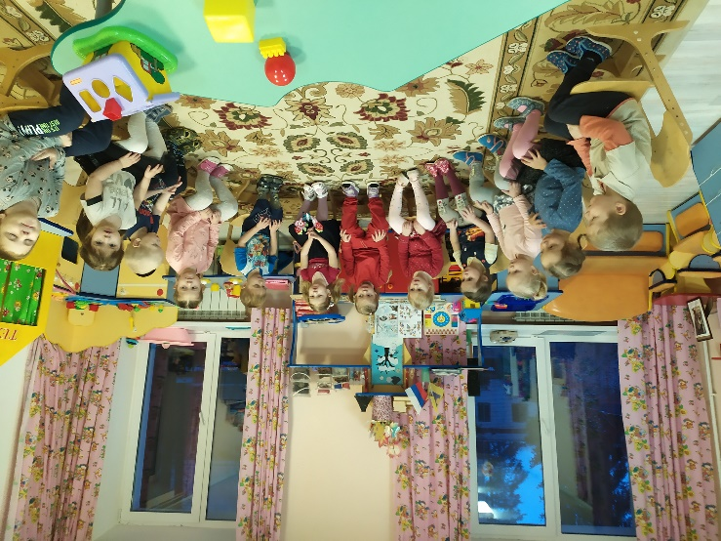

* Лепка «Сушки и баранки»
Продолжали формировать представлений у детей интереса к лепке.

- вызвали интерес у детей к лепке, познакомить с пластилином и его свойствами: мягкий, теплый, мнется, скатывается;
- упражняли детей в лепке палочек приемом раскатывания пластилина прямыми движениями ладоней;
- учили аккуратно, работать с пластилином.

* Развивали творческие способности.

Рисовали «Рельсы для игрушечной железной дороги»
Учили рисовать длинные прямые горизонтальные и короткие вертикальные линии.
Упражняли детей в действиях с гуашевыми красками и кистью: правильно держать кисть, набирать краску, проводить линии.
Побуждали создавать изображение на основе игровой мотивации, воспитывать отзывчивость.

* Конструирование "Как низкая башня стала высокой»
дали представление о башне, как о сооружении,
учили строить вертикальную постройку, видоизменять её,
формировали умение делать постройку устойчивой;
развивали интерес к конструктивной деятельности

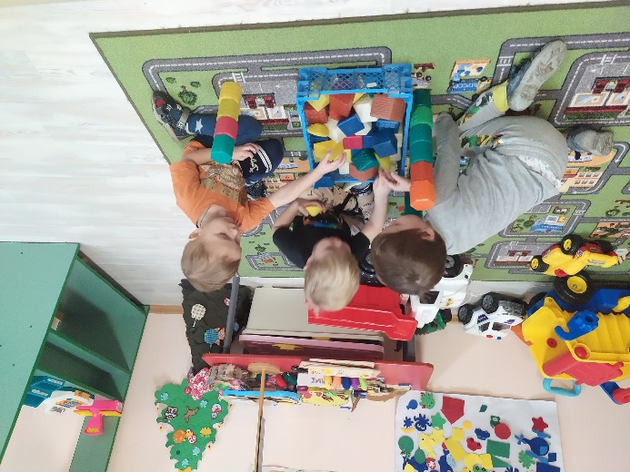

Чем занимаемся в группе.

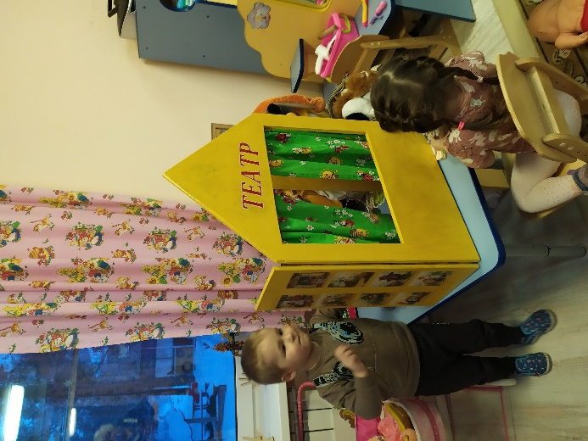

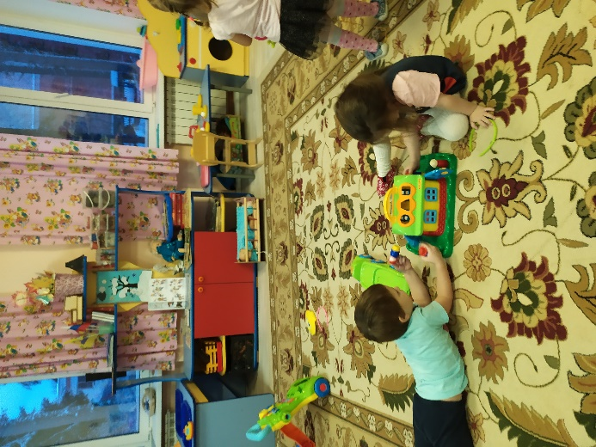
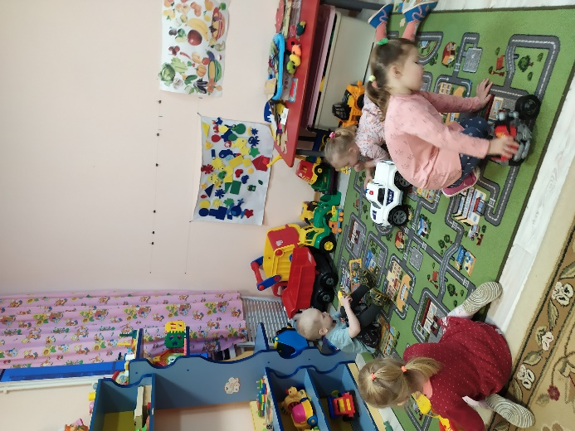

Наша прогулка

